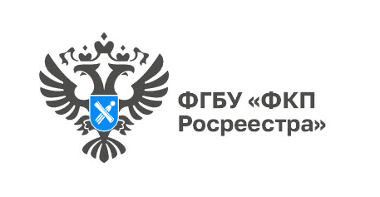

**В Иркутской области с начала года в ЕГРН внесены сведения о 252 объектах культурного наследия**

**В Иркутской области с начала года в ЕГРН внесены сведения о 252 объектах культурного наследия и 392 территориях объектов культурного наследия.**

По информации Кадастровой палаты региона, в числе таких объектов культурного наследия уникальные памятники деревянного зодчества, храмы, дореволюционные доходные дома, особняки, здания, где жили известные иркутяне.

Так, в ЕГРН внесены сведения о таких объектах культурного наследия, как особняк известного иркутского врача Аркадия Рассушина, здание гостиницы «Централь» на улице Большая (ныне - Карла Маркса), построенное в 1868 году. С 1936 по 2006 год здесь располагался Иркутский ТЮЗ. ЕНРН так же пополнился сведениями о единственном сохранившемся здании комплекса Иркутского кремля, одном из первых каменных зданий города - храме Во имя Спаса Нерукотворного Образа, построенном в 1710 году.

Всего в Иркутской области на 1 ноября 2022 года в ЕГРН внесены сведения о 1353 территориях объектов культурного наследия, среди которых 452 – федерального значения, и 499 объектах культурного наследия, в том числе 57 – федерального значения.

*«Внесение сведений в ЕГРН об объектах и территориях объектов культурного наследия – одна из важных задач Кадастровой палаты, которой мы уделяем большое внимание. Таким образом, мы принимаем активное участие в обеспечении сохранности уникальных объектов как истории и культуры, так и археологии»,* – подчеркнула **директор Кадастровой палаты Иркутской области Татьяна Токарева.**

Пресс-секретарь Кадастровой палаты,

ведущий инженер ОКиАД по Иркутской области

+7 (3955) 58-15-74 (добавочный 2809) Светник Оксана

fgbu_pressa@38.kadastr.ru

664007, Иркутск, Софьи Перовской, 30